Colégio Pedro II – Campus Humaitá I


Nome: GABARITO
5º ano - Turma: ________ Data: 26 / 05 / 2015

AVALIAÇÃO DE MATEMÁTICA – 1º PERÍODO /2015

Neste período, você teve a oportunidade de conhecer os benefícios do uso da bicicleta, não só para a saúde do corpo como também para a preservação do meio ambiente.
Por esses motivos, não é só em cidades brasileiras que o uso da bicicleta está sendo incentivado.

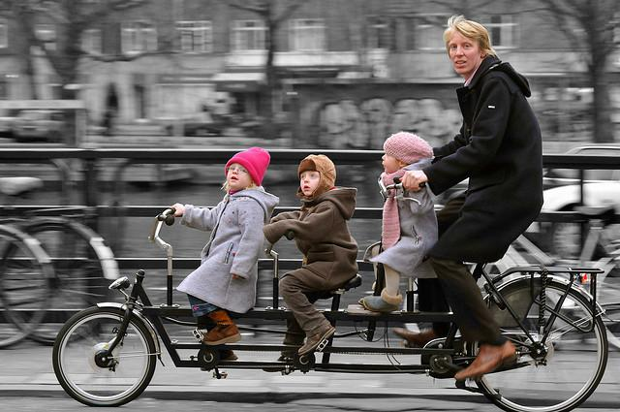
Em Amsterdã, capital da Holanda, 40% do tráfego é de bicicletas.
1)

Que porcentagem do tráfego de Amsterdã NÃO é de bicicletas?
R: O total que representa o tráfego é 100%. Logo, não é de bicicletas a porcentagem 100% - 40% = 60%.
Na comunidade de Christiania, em Copenhagen, Dinamarca,
$\frac{1}{3}$ da população usa a bicicleta como transporte.
2)

a) Supondo que a população da comunidade de Christiania seja de 9 600 habitantes, qual a quantidade de pessoas que utiliza a bicicleta como transporte? Utilizam a bicicleta 3 200 pessoas.

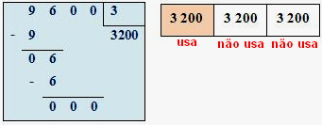
Mostre como pensou para resolver.

$\begin{aligned}\text{Total}:9 \text{600} \\ \text{Usa} \text{bicicleta}:\frac{1}{3}\text{de} 9 \text{600}=9 \text{600}÷3=3 \text{200}\end{aligned}$.

b) Que fração dessa cidade NÃO usa a bicicleta como transporte? Não usa bicicleta 2/3 da cidade.
O ciclismo britânico conta com, aproximadamente, 13 milhões de adeptos.
3)

Complete o quadro de ordens abaixo e escreva nele, utilizando somente algarismos o número que aparece em negrito.

Classe  Milhão |  |  | Classe  Milhar |  |  | Classe  Simples
c.M. | d.M. | u.M. | c.m. | d.m. | u.m. | c.s. | d.s. | u.s.
 | 1 | 3 | 0 | 0 | 0 | 0 | 0 | 0

Em Dublin, na Irlanda, 10% da população têm a bicicleta como o principal meio para ir ao trabalho.
4)

Considerando que a população de Dublin seja de 1 661 180 habitantes, calcule o número de pessoas que têm a bicicleta como principal meio de transporte.

Mostre como pensou para resolver.

$\begin{aligned}\text{População} (\text{total}):1 \text{661} \text{180} \\ \text{População} (\text{bicicleta}):\text{10}\text{\%} \text{de} 1 \text{661} \text{180}=1 \text{661} \text{180}÷\text{10}=\text{166} \text{118}\end{aligned}$.

R: Têm como principal meio de transporte 166 118 pessoas.
5)
Atualmente, o Rio conta com 320 km de ciclovias. Até 2016, quando a cidade sediará os Jogos Olímpicos, a prefeitura promete que a malha chegará a 450 km.

a) De quantos quilômetros será o aumento das ciclovias no Rio de Janeiro, até 2016? O aumento das ciclovias será de 130 km.

Mostre como pensou para resolver.

$\begin{aligned}\left\{\text{Ano} \text{2015}:\text{320} \text{km} | \right.\end{aligned}$.

b) Esse aumento será de, aproximadamente:

( ) 10% ( X ) 40% ( ) 50%

Mostre como pensou para responder.

Calculando os percentuais, temos: $\begin{aligned}\left\{\text{10}\text{\%} \text{de} \text{320}=\text{320}÷\text{10}=\text{32} | \right.\left\{\text{40}\text{\%} \text{de} \text{320}=4×\text{32}=\text{128} | \right.\end{aligned}$.

O valor de 128 km está próximo de 130 km.
Comemorado anualmente em 22 de setembro, o "Dia Mundial Sem Carro" foi criado na França, em 1997, com o intuito de conscientizar os cidadãos sobre o uso excessivo, às vezes desnecessário, do automóvel.

6)

Há quantos anos foi criado o “Dia Mundial Sem Carro”? O “Dia Mundial sem carro” foi criado há 17 anos e fará 18 anos da sua criação dia 22 de setembro de 2015.

Mostre como pensou para resolver.

$\begin{aligned}\left\{\text{Ano} \text{atual} :\text{2015} | \right.\end{aligned}$.

7) Os preços das bicicletas variam muito, pois as bicicletas são usadas para diferentes funções e podem ser fabricadas de diferentes materiais.
As bicicletas de alumínio não enferrujam e são mais leves. Mas costumam ser mais caras que os modelos em ferro.
Veja o anúncio de uma bicicleta feita em alumínio e calcule o valor de cada prestação, caso o cliente opte por pagar em 12 prestações iguais.

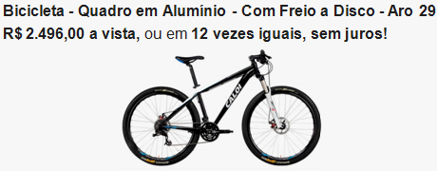

Dividindo o valor a vista em 12 prestações, temos:

 | 2 | 4 | 9 | 6 | 12
- | 2 | 4 |  |  | 208
 | 0 | 0 | 9 | 6
 |  | - | 9 | 6
 |  |  | 0 | 0

R: Cada prestação será de R$208,00.
8) Mesmo sabendo dos prejuízos ao meio ambiente causados pela emissão de gases poluentes, a frota de automóveis no Brasil está em crescimento. Observe o gráfico e responda:
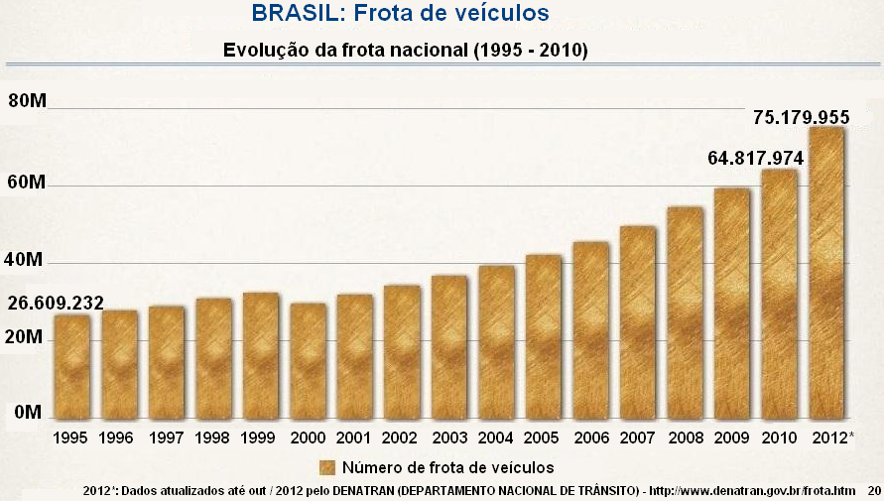
queda
Ultrapassou
40 milhões

a) Em que período houve queda do número de automóveis no Brasil?

R: O período em que houve queda foi durante o ano 2000.

b) A partir de que ano a frota ultrapassou os 40 milhões de veículos? A partir do ano de 2005.

c) De quanto foi previsto o aumento no número de veículos de 2010 para 2012?

Mostre como pensou para resolver.

$\begin{aligned}\left\{\text{Ano} \text{2012}:\text{75}\text{.}\text{179}\text{.}\text{955} | \right.\end{aligned}$.

R: Foi previsto um aumento de 10 361 981 no número de veículos.

d) Escreva o número 75 179 955 por extenso: Setenta e cinco milhões, cento e setenta e nove mil, novecentos e cinquenta e cinco.
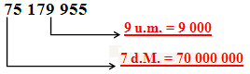
e) Escreva os valores relativos dos algarismos indicados:

A bicicleta vem ganhando espaço no cotidiano do brasileiro não só como mais uma opção de lazer, mas como um importante meio de transporte diário. Hoje, no Brasil, há, aproximadamente, 60 milhões de bicicletas, 50% delas são usadas pela população para ir ao trabalho.
9)

No Brasil, quantas bicicletas, aproximadamente, são usadas para ir ao trabalho?

Mostre como pensou para resolver.
Calculando o percentual, temos: $\text{50}\text{\%} \text{de} \text{60} \text{milhões}=\text{60} \text{000} \text{000}÷2=\text{30} \text{000} \text{000}$.

R: São usadas pela população, para ir ao trabalho, 30 milhões (30 000 000) de bicicletas.

10)
“Para andar um quilômetro, um carro popular a gasolina emite, aproximadamente, 150 gramas de dióxido de carbono.”

Uma pessoa que trabalha a 17 quilômetros de distância de sua residência, deixando de usar o carro e passando a ir de bicicleta, estará evitando, diariamente, a emissão de que quantidade de dióxido de carbono? (Considere o trajeto de ida e volta.)

Mostre como pensou para resolver.

$\text{Uma} \text{viagem} :\text{17}×\text{150} g=\text{2550} g⇒\text{Total}(\text{Duas} \text{viagens}):2×\text{2550} g=\text{5100} g$.

R: A pessoa evitará a emissão de 5 100 g de dióxido de carbono.

11) No Rio de Janeiro há uma empresa que disponibiliza bicicletas para alugar.
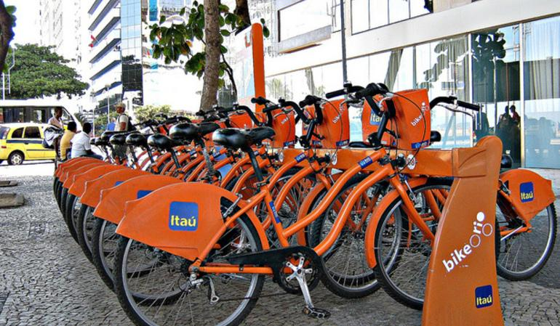
A imagem abaixo mostra uma estação com 20 bicicletas.

a) Cada bicicleta corresponde a que fração do total de bicicletas dessa estação? Cada bicicleta corresponde a 1/20 do total.

b) Dez bicicletas correspondem à metade do total de bicicletas desta estação. Escreva três frações equivalentes à metade:

$\frac{1}{2}→\frac{2}{4}=\frac{3}{6}=\frac{4}{8}=\text{.}\text{.}\text{.}$.

12) As turmas do 5º ano da escola APRENDER A VIVER BEM fizeram uma pesquisa com 200 alunos. A pergunta foi: “Você tem bicicleta? Você a utiliza?”

Veja o resultado no gráfico:

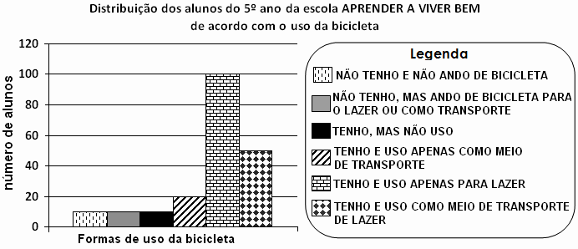

a) De acordo com o gráfico, complete a tabela:
Formas de uso da bicicleta | Número de alunos | Fração | Porcentagem  10% de 200 = 20
Não tenho e não ando de bicicleta. | 10 | $\frac{\text{10}}{\text{200}}\text{ou}\frac{1}{\text{20}}$ | 5%
Não tenho, mas ando de bicicleta para o lazer ou como meio de transporte. | 10 | $$\frac{\text{10}}{\text{200}}\text{ou}\frac{1}{\text{20}}$$ | 5%
Tenho, mas não uso. | 10 | $$\frac{\text{10}}{\text{200}}\text{ou}\frac{1}{\text{20}}$$ | 5%
Tenho bicicleta e uso apenas como meio de transporte. | 20 | $$\frac{\text{20}}{\text{200}}\text{ou}\frac{1}{\text{10}}$$ | 10%
Tenho bicicleta e uso apenas para o lazer. | 100 | $$\frac{\text{100}}{\text{200}}\text{ou}\frac{1}{2}$$ | 50%
Tenho bicicleta e uso como meio de transporte e para o lazer. | 50 | $$\frac{\text{50}}{\text{200}}\text{ou}\frac{1}{4}$$ | 25%
b) Qual dos gráficos de setor abaixo pode representar os resultados da pesquisa acima? Considere a mesma legenda apresentada no gráfico.

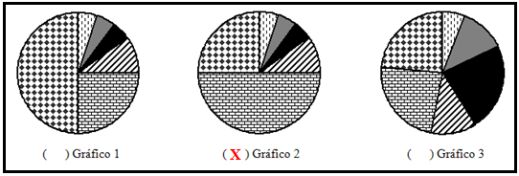

Observando os gráficos, o que apresenta a metade (50%) pintada comono gráfico de barras é o Gráfico 2.

13) Fábio e seus amigos planejaram um passeio de bicicleta. Combinaram um percurso de 12 000 metros. Quando já haviam percorrido $\frac{3}{5}$ do percurso, um dos amigos sofreu um acidente e todos pararam para ajudá-lo.

a) Que distância eles já tinham percorrido no momento do acidente? Já haviam percorrido 7 200 km.
Calculando e representando o caminho percorrido, temos:

$\begin{aligned}\frac{1}{5} \text{de} \text{12} \text{000}=\text{12} \text{000}÷5=2 \text{400} \\ \text{Percorrido}:\frac{3}{5} \text{de} \text{12} \text{000}=3×2 \text{400}=7 \text{200}\end{aligned}$.
2 400
2 400
2 400
2 400
2 400
Percorrido por Fábio e amigos

b) Considerando que, em cada item, o segmento de reta está representando todo o percurso, em qual dos itens a seta está indicando o local onde o ciclista se acidentou?

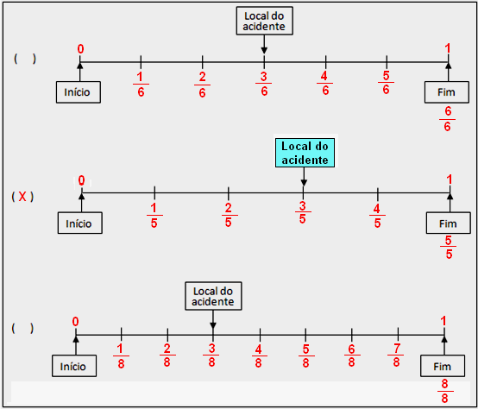
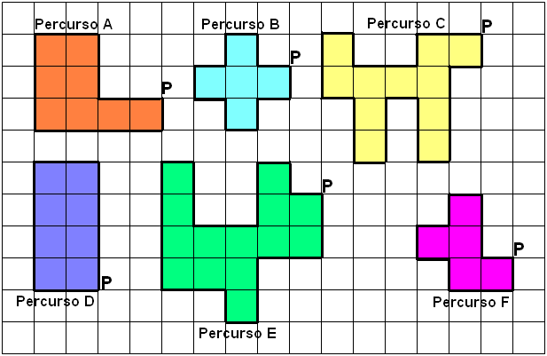
14) Em uma cidade, foi realizada uma competição de ciclismo onde os competidores precisavam completar 6 percursos em seis diferentes circuitos. Estes circuitos estão representados na malha quadriculada, onde cada lado do quadrado corresponde a 1km.
Circuito F
Circuito E
Circuito C
Circuito B
Circuito A
Circuito D
Em cada circuito, os competidores devem completar o percurso de 1 volta, partindo do ponto P e retornando a ele.

Coloque (V) para verdadeiro e (F) para falso:
Organizando as medidas de perímetros e áreas dos circuitos, temos:

Circuito | Perímetro (contorno da figura) | Área (nº de quadradinhos)
A | 2 km + 2 km + 2 km + 3 km + 4 km + 1 km = 14 km | 8 km²
B | 12 x (1 km) =12 km | 5 km²
C | 6 x (2 km) + 9 x (1 km) + 3 km = (12 + 9 + 3) = 24 km | 11 km²
D | 2 x (2 km) + 2 x (4 km) = (4 + 8) = 12 km | 8 km²
E | 7 x (2 km) + 6 x (1 km) + 4 km = (14 + 6 + 4) = 24 km | 14 km²
F | 2 x (2 km) + 8 x (1 km) + 4 km = (4 + 8) = 12 km | 5 km²

(V) Os circuitos C e E têm perímetro igual a 24 km e são os maiores trajetos
percorridos pelos ciclistas. Pela tabela são os maiores perímetros.

(V) A área limitada pelo circuito C pode ser calculada utilizando a seguinte expressão numérica:

1 + 1 x 2 + 1 x 4 + 2 x(2 x 1). O resultado dessa expressão é igual a 11.

(F) A área da superfície limitada pelo circuito D pode ser calculada utilizando a seguinte multiplicação:
4 x 3. O resultado dessa operação é 12 e a área do circuito D vale 8 km².

(F) O menor trajeto percorrido pelos ciclistas tem perímetro igual a 12 km e corresponde somente ao circuito B. O perímetro 12 km corresponde também aos circuitos D e F.

(F) As áreas das regiões limitadas pelos circuitos B, D e F são iguais. A área de D é diferente.

(V) Os perímetros dos circuitos A, B, C, D, E e F são respectivamente 14 km, 12 km, 24 km, 12 km,

24 km e 12 km. Representados nesta ordem na tabela.

(V) As áreas limitadas pelos circuitos A e D são iguais e seus perímetros são diferentes.

